***«Мы за чистый мир!»***

Подготовила воспитатель МАДОУ Д/С 4: Жданова.А.В

Синее небо, прохлада лесная,

Птицы поют, зелень вокруг.

Маленькой речки вода ледяная,

Пахнущий медом луг…

Тучи свинцовые, мусора горы,

Пни и коряги на тысячи миль.

Птиц заменили звуки моторов,

Люди вдыхают пыль…

Что наши дети получат,

Как они будут жить?

Будут смотреть на тучи,

Родниковую воду пить?

Если тебе наплевать на природу,

Сиди и диван протирай до дыр.

А мы активисты, надежда народа,

Мы выбираем чистый мир!

Природа играет в жизни человека важную роль. Благодаря ей человек получает не только материальные блага, но и духовные.

В настоящее время экологическая проблема взаимодействия человека и природы, а также воздействие человеческого общества на окружающую среду стала очень острой и приняла огромные масштабы. В условиях надвигающейся экологической катастрофы громадное значение приобретает экологическое воспитание как составная часть нравственного воспитания дошкольников.

В дошкольном возрасте ребенок увлечен окружающим миром и задача взрослых – поддержать у детей интерес к природе родного края и воспитание экологической культуры дошкольников. Эффективным средством решения задач экологического воспитания дошкольников являются экологические акции.

20 и 21 сентября в нашем детском саду была проведена акция «Мы за чистый мир». Для детей были проведены беседы по экологическому воспитанию, дидактические игры, развлечение. Родители вместе со своими детками рисовали рисунки, делали аппликации. Детей старших групп посетили веселые персонажи. Вместе с воспитателями и эколятами ребята занимались посадкой деревьев в аллее ДОУ, сортировали мусор в контейнеры ДОУ с лесовичком, поливали деревья в аллее, подметали дорожки с ёжиком. Итоговым мероприятием ДОУ была видео – презентация «Мы за чистый мир!»

Участие в экологической акции предоставило возможность воспитанникам осознать всю глубину проблемы загрязнения природы и защиты окружающей среды, пережить ее лично, самостоятельно искать решение этой проблемы, проявить творчество, оценить результаты своей деятельности.

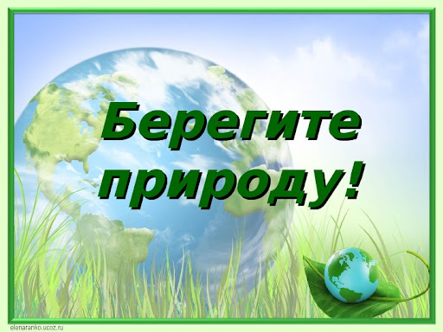

Список используемой литературы:

1. https://infourok.ru/statya-po-ekologii-na-temu-ekologicheskoe-vospitanie-doshkolnikov-doshkolniki-1539838.html
2. <https://solncesvet.ru/opublikovannyie-materialyi/proekt-po-ekologii-chistyy-mir.9387981/>
3. https://moluch.ru/conf/ped/archive/21/1493/